**第八单元作业检测**

**25、《王戎不取道旁李》**

**基础作业**

任务一：看拼音写词语。

róng jìng wéi zhū

( ) 马 ( ) 赛 （ ）有 （ ）位

任务二**：**先解释划线字的意思再写句子意**思**。

诸儿竞走取之，唯戎不动。

竞走\_\_\_\_\_\_\_\_\_\_ 唯\_\_\_\_\_\_\_\_\_\_\_\_

句意：\_\_\_\_\_\_\_\_\_\_\_\_\_\_\_\_\_\_\_\_\_\_\_\_\_\_\_\_\_\_\_\_\_\_\_\_\_\_\_\_\_\_\_\_\_。

**提升作业**

必做题：

任务一：说说为什么“树在道边而多子，此必苦李”。

\_\_\_\_\_\_\_\_\_\_\_\_\_\_\_\_\_\_\_\_\_\_\_\_\_\_\_\_\_\_\_\_\_\_\_\_\_\_\_\_\_\_\_\_\_\_\_\_\_\_\_。

**选做题：**

任务二：王戎“看道边李树多子折枝”。此时，他会想些什么？（用文中的话回答）

**实践作业**

必做题：

任务一：请同学结合注释，用自己的话讲这个故事。

（第一层，对有困难的学生，重在练习用自己的语言把故事讲完整。第二层，可以鼓励学有余力的学生把故事讲生动。）

**选做题：**

任务二：有趣的人物

再读《王戎不取道旁李》，王戎一定再次给你留下了深刻的印象，你从王戎身上学到了什么？和同学或者家人说说吧。

26、《西门豹治邺》

**基础作业：**

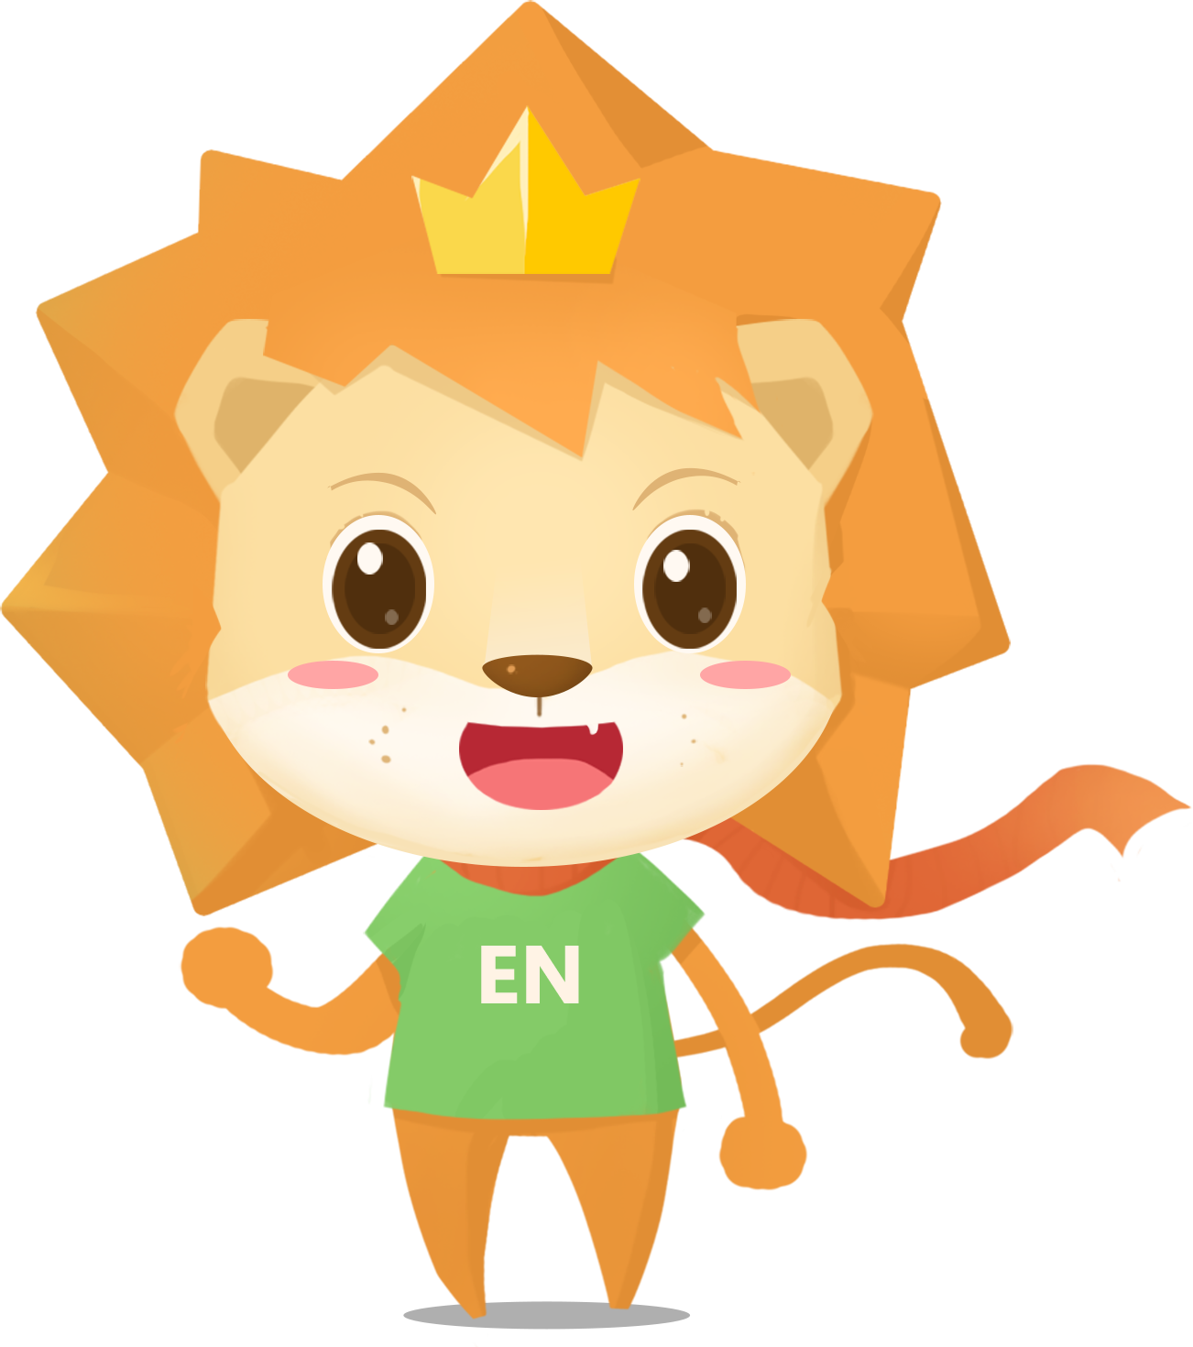任务一：看拼音写词语。

qǔqī xífu wūpó guàn gài

( ) ( ) ( ) ( )

任务二：补充词语，完成句子。

（ ）（ ）荒芜 （ ）（ ）稀少

面如（ ）（ ） 提（ ）吊（ ）

1、上面这些词语分别从神态和心理两个角度表示人物害怕的词语\_\_\_\_\_、\_\_\_\_\_\_\_还能写出两个同样的词语\_\_\_\_\_\_\_、\_\_\_\_\_\_\_\_\_\_。

2、由于风沙的侵袭，这里\_\_\_\_\_\_\_已经不适合人类居住了。

**提升作业**

必做题：

任务一：按要求完成句子练习

等了一会，西门豹对官神头子说：“老巫婆怎么还不回来，麻烦你去催一催吧。”

把这句话改成第三人称转述句。

**\_\_\_\_\_\_\_\_\_\_\_\_\_\_\_\_\_\_\_\_\_\_\_\_\_\_\_\_\_\_\_\_\_\_\_\_\_\_\_\_\_\_\_\_\_\_\_\_\_\_\_\_**

选做题：

任务二：请同学们课后可以看看《西门豹治邺》这部电影。

**实践作业**

必做题：

任务一：有趣的人物

再读《西门豹治邺》，西门豹一定再次给你留下了深刻的印象，你能给他绘制一张人物卡片吗？

|  |
| --- |
| IMG_256人物名片 |
| 姓名： |
| 身份：  特点： |
|  |

**选做题：**

任务二：《西门豹治邺》是讲述了战国时期政治家西门豹管理邺地时。惩治恶人、破除迷信、造福百姓的故事。有能力的同学可以组织将《西门豹治邺》改编成剧本，演一演。

1. 《故事二则》

**基础作业**

**任务一：火眼金睛。**

1. 栓（ ） 全（ ） 拴（ ）

辨（ ） 辩（ ） 辫（ ）

趟（ ） 躺（ ） 淌（ ）

**任务二：**把正确的答案送到句子中。

课文《扁鹊治病》中皮肤上的小病如何治疗（ ）

A.热敷 B.扎针 G喝汤药

**提升作业**

**必做题：**

**任务一：**根据前几节课学习的复述方法，把今天学习的的故事讲给给父母听一听。

**选做题：**

**任务二：**某位同学学习书法不重视基本笔画的练习，你能尝试运用获得的启示进行劝诫一下吗？试着写几句话。

**实践作业**

**任务一：**有趣的人物

再读《纪昌学射》，纪昌一定再次给你留下了深刻的印象，你能给他绘制一张人物卡片吗？

|  |
| --- |
| 人物名片 |
| 姓名： |
| 身份：  爱好：  特点： |
|  |

**选做题：**

**任务二：**《故事二则》是根据《列子汤问》相关内容改写的。《列子》中记述了一些民间故事、寓言和神话传说。如愚公移山、歧路亡羊、杞人忧天、纪昌学射等。形象鲜明，含义深刻，具有较高的文学意义和思想价值。书中运用夸张手法刻画人物形象也已达到一定造诣。请同学们课后继续读一读相关故事。

《我的心儿怦怦跳》

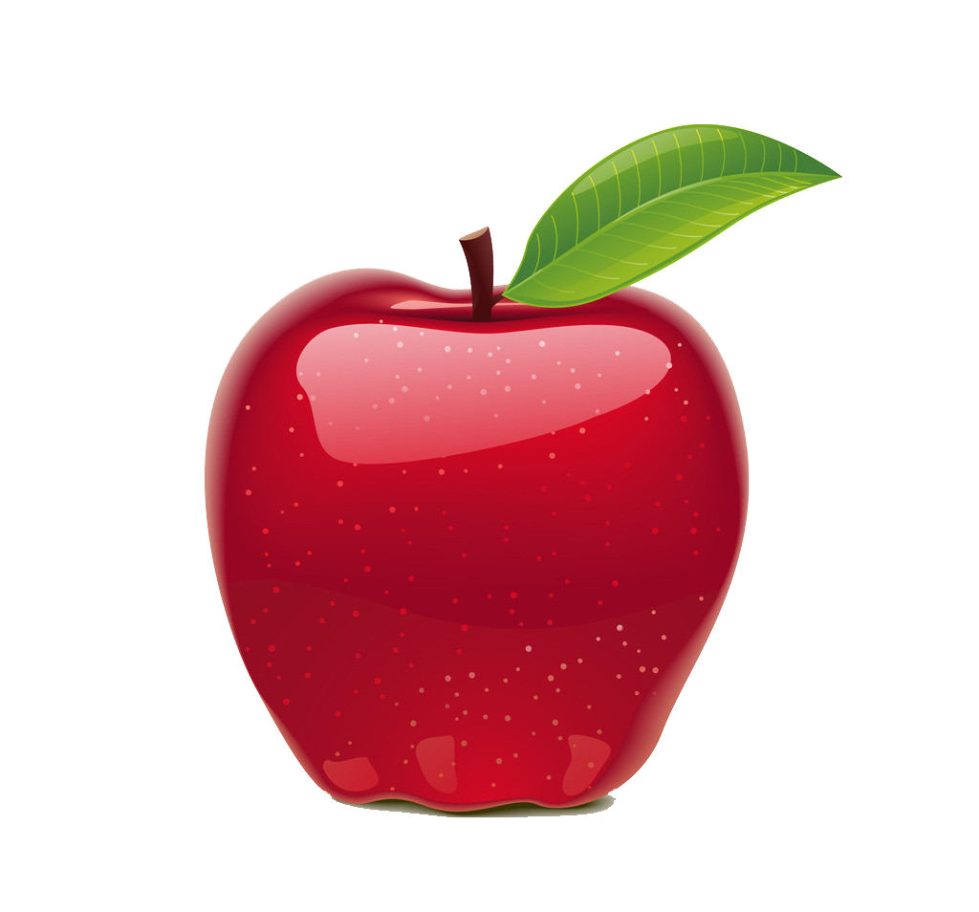**基础作业：**

**任务一：读一读**

在出站口等待久别的爸爸归来

一个人走夜路 第一次当众讲故事

参加百米比赛 登上领奖台 参加班干部竞选

**任务二：抄写词语**

提心吊胆 心急如焚 胆战心惊 魂飞魄散 喜出望外 手舞足蹈 热泪盈眶 欣喜若狂 垂头丧气 喜笑颜开

**提升作业：**

**必做题：积累短句子**

脸上火辣辣的 汗毛都竖起来了 倒吸一口凉气

心里打起鼓来 怀里像揣了只兔子

心都提到嗓子眼儿 十五个吊桶————七上八下

**选做题：**

让我们心儿怦怦跳的事很多，你最想分享那件事？快和同学们说一说吧

**实践作业**：

**任务一：绘制“心跳图”**

1、学生借助学习单中的“心跳图”梳理要写的事，填写能体现事情经过的关键词，用画桃心的方式标出心跳厉害的时刻。

2、全班交流，指导学生找到最值得停下来的那一刻。

**选做题：**

**任务二：**借助片段，修改习作

1. 出示“问题片段”让学生找出病因，提出修改建议。
2. 学生自主修改，或者请同学帮助修改，写清楚“心里的想法”或者“身体的反应”。

《语文园地八》

**基础作业**

**任务一：识字加油站。**

冈—纲（ ） 受—授（ ） 奏—揍（ ）

建—键（ ） 普—谱（ ） 秀—绣（ ）

**任务二：**正确抄写下列词语

茂盛 投降 赞叹 麻雀 胸怀 既然

暮色 拨打 裤子 出塞 富饶 严厉

提升作业

**必做题：**

**任务一：**读一读，体会每组中的两个句子在表达上的不同

1、官神一个个吓得面如土色，跪下来磕头求饶，把头都磕破了，直淌血。

2、官神跪地求饶。

3、蔡桓候觉得奇怪，派人去问他：“扁鹊，你为什么一声不响就跑掉了？”

4、蔡桓侯派人问扁鹊，你为什么不说话就跑掉了。

**实践作业**

**必做题：**

**任务一：抄写四字词语并说说词语的意思**

眉清目秀 亭亭玉立 明眸皓齿 文质彬彬

相貌堂堂 威风凛凛 膀大腰圆 短小精悍

容光焕发 鹤发童颜 慈眉善目 老态龙钟

**选做题：**

任务二：课后积累描写人物体态和性格的四字词语。